Hurtownie danych – Projekt – Etap 02
PWr. Wydział Informatyki i Telekomunikacji Data: 8.05.2026
Student | ------------------------------------------------------------- | Ocena
Indeks | 280556
Imię | Mateusz
Nazwisko | Tereba

Tytuł projektu (wybranego lub zmienionego w celu realizacji)
Analiza wzorców mobilności miejskiej i obciążenia infrastruktury na podstawie systemu Capital Bikeshare w Waszyngtonie.
- Uzasadnienie wyboru lub zmiany
Wybrałem ten temat uważam temat mikromobliności za ciekawy i warty uwagi oraz ponieważ w Polsce również trwa rozbudowa infrastruktury rowerowej i coraz więcej osób z niej korzysta. Dla takiej rozbudowy istotne jest aby spełniała potrzeby jej użytkowników i to między innymi one są przedmiotem analizowanych danych.

Charakterystyka dziedziny problemowej
Dziedzina projektu obejmuje transport miejski oraz dynamicznie rozwijający się sektor mikromobilności, ze szczególnym uwzględnieniem systemów publicznego współdzielenia rowerów. Rozwiązania te stanowią kluczowy element infrastruktury komunikacyjnej w nowoczesnych aglomeracjach, odpowiadając na wyzwania związane z redukcją zatorów drogowych oraz zrównoważonym rozwojem.
Istotne dla tej dziedziny są również panujące warunki atmosferyczne, od których w dużym stopniu zależy zmienność w wykorzystaniu systemów rowerów miejskich. Pogoda wpływa nie tylko na samą decyzję o wypożyczeniu, ale także na zachowania użytkowników, takie jak długość przejazdów czy wybór docelowego miejsca zwrotu pojazdu.
Przedmiotem analizy będzie przejazd rowerem, to jest wypożyczenie i zwrócenie go. Zdarzenie to charakteryzuje się godziną i miejscem rozpoczęcia i zakończenia przejazdu, klasyfikacją wypożyczającego, typem wypożyczanego roweru, a także warunkami atmosferycznymi panującymi podczas przejazdu.

Opis obszaru analizy (wybrany fragment dziedziny, przeznaczony do szczegółowej analizy i opracowania hurtowni danych)
Analizowane dane ograniczają się do przejazdów ze stolicy Stanów Zjednoczonych miasta Waszyngton od maja 2020 do sierpnia 2024. Zbiór ten zawiera dane o każdym zarejestrowanym przejeździe, takie jak czas rozpoczęcia i zakończenia, stacje początkową i końcową, klasyfikacje wypożyczającego oraz typ pojazdu. Zbiór danych został dodatkowo rozszerzony o dane pogodowe z tego samego okresu, aby dodać odpowiedni kontekst do analizy.

Problemy w rozpatrywanej dziedzinie
- P01 – Nierównomierne obciążenie stacji – w godzinach szczytu niektóre stacje są wykorzystywane o wiele częściej niż inne, co może prowadzić do braku wolnych miejsc lub rowerów.
- P02 – Silna sezonowość – liczba przejazdów dynamicznie zmienia się w przeciągu roku co stanowi problem przy rozmieszczaniu zasobów.
- P03 – Różne zachowania użytkowników – osoby posiadające subskrypcje i sporadyczni użytkownicy posiadają inne wzorce korzystania z usług, co utrudnia przewidywanie zachowań użytkowników.
- P04 – Wpływ warunków atmosferycznych – zmienne warunki pogodowe zaburzają wzorce wypożyczeń i utrudniają przewidywanie zapotrzebowania.
- P05 – Preferencja wypożyczanych rowerów - wpływ dostępnych rodzajów rowerów na zachowania użytkowników.

Cel przedsięwzięcia

Oczekiwania i potrzeby w zakresie wsparcia podejmowania decyzji
Jakie decyzje mają być wspierane?
- Wybór optymalnych lokalizacji dla nowych stacji w mieście
- Alokacje odpowiedniej ilości rowerów na dane stacje
- Wyznaczanie okresów serwisowania rowerów
- Wybór rodzaju i kupno nowych rowerów
- Rozbudowa obecnie istniejących stacji
    - Pytania badawcze - - Zakres analizy
- Q01 –Które ze stacji są najczęściej używane, a które najrzadziej?
- Q02 – Jakie podróże są najczęściej wykonywane (pomiędzy którymi stacjami)?
- Q03 – Czy istnieją miejsca, w których należy utworzyć nowe stacje?
- Q04 – W jaki sposób warunki pogodowe wpływają na liczbę wypożyczeń rowerów?
- Q05 – Czy subskrybenci wypożyczają rowery częściej od okazjonalnych użytkowników?
- Q06 – W jakich okresach rowery są używane najmniej?
- Q07 – Czy istnieje różnica w czasach przejazdów lub w pokonywanych dystansach pomiędzy rodzajami rowerów?

Potencjalni użytkownicy (Interesariusze i użytkownicy)
Kto jest odbiorcą raportów i analiz?
- Zarząd spółki
- Dział ds. Operacji i Logistyki
- Dział Utrzymania Serwisu
- Dział Marketingu
- Władze Miasta
- Urbaniści

Dane źródłowe

Źródła danych
Charakterystyka pliku zawierający danę źródłowe przeznaczone do stworzenia tematycznej hurtowni danych jest przedstawiona w tab. 1.
Tabela 1. Zbiory danych źródłowych
Lp. | Plik | Typ | Liczba rek. | Rozmiar[MB] | Opis
 | Daily_rent_detail | Csv | 16086672 | 2795 | Dane szczegółowo opisujące pojedyncze przejazdy
 | Station_list | Csv | 916 | 0.03 | Zbiór stacji (id stacji, nazwa)
 | Usage_frequency | Csv | 873318 | 36.6 | Dane przedstawiające zagregowane użycie poszczególnych stacji w danych dniach
 | open-meteo-38.91N77.07W12m | Csv | 38016 | 1.7 | Dane przedstawiające warunki pogodowe w danych dniach co godzinę

Lokalizacja, dostępność danych źródłowych
Użyte do analizy dane zostały pobrane z platformy Kaggle oraz dodatkowo zbiór danych pogodowych ze strony Open-Meteo, który posiada większą dokładność (dane są zbierane co godzinę) niż zbiór z Kaggle (posiada on tylko dane dzienne).
- https://www.kaggle.com/datasets/taweilo/capital-bikeshare-dataset-202005202408
- https://open-meteo.com/en/docs/historical-weather-api

Słownik danych – interpretacja
Interpretacja oraz wyjaśnienie znaczeń pojęć dziedzinowych zostały zawarte w tab.2.
Tabela 2. Słownik atrybutów
Plik: daily_rent_detail.csv
Lp. | Atrybut | Typ danych | Znaczenie | Ograniczenia dziedzinowe, uwagi
1. | end_lat | float | Szerokość geograficzna punktu końcowego. | Wartości zmiennoprzecinkowe z przedziału od 38.22 do 39.57. Mogą wystąpić wartości NULL, jeśli przejazd nie został poprawnie zakończony. Lokalizacja powinna znajdować się w okolicach Waszyngtonu dlatego ograniczono ją do około 75km od jego centrum.
2. | end_lng | float | Długość geograficzna punktu końcowego. | Wartości zmiennoprzecinkowe z przedziału od -77,90 do -76.17. Mogą wystąpić wartości NULL, jeśli przejazd nie został poprawnie zakończony. Lokalizacja powinna znajdować się w okolicach Waszyngtonu dlatego ograniczono ją do około 75km od jego centrum.
3. | end_station_id | integer | Identyfikator stacji końcowej. | Może być wartością NULL jeśli przejazd zakończył się poza stacją, w przeciwnym wypadku musi istnieć w tabeli station_list.
4. | end_station_name | string | Pełna nazwa stacji końcowej. | Może być wartością NULL jeśli przejazd zakończył się poza stacją, w przeciwnym wypadku musi istnieć w tabeli station_list.
5. | ended_at | datetime | Data i dokładny czas zakończenia przejazdu. | Data zapisana w formacie: YYYY-MM-DD HH:MM:SS. Wartość musi być późniejsza niż started_at oraz mieścić się w przedziale od maja 2020 do sierpnia 2024
6. | member_casual | string | Wskazuje typ użytkownika. | Wartość obligatoryjna, przyjmuje tylko dwie wartości dopuszczalne: member (zarejestrowany użytkownik) lub casual (okazjonalny).
7. | ridable_type | string | Rodzaj wypożyczonego roweru. | Wartość obligatoryjna, przyjmuje ograniczone wartości: docked_bike, electric_bike, classic_bike.
8. | ride_id | string | Unikalny identyfikator przejazdu. | 16-znakowy ciąg alfanumeryczny. Obligatoryjny, unikalny dla każdego wypożyczenia (w danych źródłowych występują powtórzenia)
9. | start_lat | float | Szerokość geograficzna punktu startowego. | Wartości zmiennoprzecinkowe z przedziału od 38.22 do 39.57. Mogą wystąpić wartości NULL, jeśli przejazd nie został poprawnie zakończony. Lokalizacja powinna znajdować się w okolicach Waszyngtonu dlatego ograniczono ją do około 75km od jego centrum.
10. | start_lng | float | Długość geograficzna punktu startowego. | Wartości zmiennoprzecinkowe z przedziału od -77,90 do -76.17. Mogą wystąpić wartości NULL, jeśli przejazd nie został poprawnie zakończony. Lokalizacja powinna znajdować się w okolicach Waszyngtonu dlatego ograniczono ją do około 75km od jego centrum.
11. | start_station_id | integer | Identyfikator stacji początkowej. | Może być wartością NULL jeśli przejazd rozpoczął się poza stacją, w przeciwnym wypadku musi istnieć w tabeli station_list
12. | start_station_name | string | Pełna nazwa stacji początkowej. | Może być wartością NULL jeśli przejazd rozpoczął się poza stacją, w przeciwnym wypadku musi istnieć w tabeli station_list
13. | started_at | datetime | Data i dokładny czas rozpoczęcia przejazdu. | Data zapisana w formacie: YYYY-MM-DD HH:MM:SS. Wartość musi być wcześniejsza niż ended_at oraz mieścić się w przedziale od maja 2020 do sierpnia 2024

Plik: station_list.csv
Lp. | Atrybut | Typ danych | Znaczenie | Ograniczenia dziedzinowe, uwagi
- 1. | station_id | integer | Unikalny identyfikator stacji dokującej. | Wartość obligatoryjna, unikalna, składa się z cyfr (w danych źródłowych występują powtórzenia)
- 2. | station_name | string | Pełna nazwa lokalizacji stacji. | Wartość obligatoryjna

Plik: usage_frequency.csv
Lp. | Atrybut | Typ danych | Znaczenie | Ograniczenia dziedzinowe, uwagi
1. | date | date | Data, dla której podsumowano statystyki. | Data zapisana w formacie: YYYY-MM-DD. Wartość obligatoryjna, powinna mieścić się w przedziale od maja 2020 do sierpnia 2024
2. | dropoff_counts | int | Dzienna liczba zwrotów rowerów na danej stacji. | Wartość całkowita, nieujemna (w danych źródłowych zostały zapisane jako liczba zmiennoprzecinkowa)
3. | pickup_counts | int | Dzienna liczba wypożyczeń rowerów z danej stacji. | Wartość całkowita, nieujemna
4. | station_name | string | Pełna nazwa stacji rowerowej. | Wartość obligatoryjna, powinna znajdować się w tabeli station_list

Lp. | Atrybut | Typ danych | Znaczenie | Ograniczenia dziedzinowe, uwagi
1. | precipitation | float | Łączna liczba opadów z poprzedniej godziny w milimetrach. | Wartość obligatoryjna, liczba zmiennoprzecinkowa, wartości od 0 do 100. Nazwa atrybutu zmieniona względem oryginału, usunięto niepotrzebne znaki.
2. | rain | float | Ilosć deszczu w przeciągu poprzedniej godziny w milimetrach | Wartość obligatoryjna, liczba zmiennoprzecinkowa, wartości od 0 do 100. Nazwa atrybutu zmieniona względem oryginału, usunięto niepotrzebne znaki.
3. | snow_depth | float | Głebokość śniegu podana w metrach | Wartość obligatoryjna, liczba zmiennoprzecinkowa, wartości od 0 do 1.5. Nazwa atrybutu zmieniona względem oryginału, usunięto niepotrzebne znaki.
4. | snowfall | float | Ilość śniegu w przeciągu poprzedniej godziny w centymetrach | Wartość obligatoryjna, liczba zmiennoprzecinkowa, wartości od 0 do 20. Nazwa atrybutu zmieniona względem oryginału, usunięto niepotrzebne znaki.
5. | temperature | float | Temperatura powietrza na wysokości 2m nad ziemią podana w stopniach Celsjusza | Wartość obligatoryjna, liczba zmiennoprzecinkowa, wartości od  -20 do 40 stopni Celsjusza. Nazwa atrybutu zmieniona względem oryginału, usunięto niepotrzebne znaki.
6. | wind_speed | float | Średnia prędkość wiatru podana w km/h. | Wartość obligatoryjna, liczba zmiennoprzecinkowa, wartości od 0 do 200. Nazwa atrybutu zmieniona względem oryginału, usunięto niepotrzebne znaki.
7. | time | datetime | Data i czas pomiaru. | Data zapisana w formacie: YYYY-MM-DD HH:MM:SS. Wartość obligatoryjna, unikalna. Musi mieścić się w przedziale od maja 2020 do sierpnia 2024

Ocena jakościowa danych
Wynik analizy jakościowej przeprowadzonej za pomocą programu Tableau oraz profilu danych SSIS został przedstawiony w tab. 3.
Tabela 3. Ocena jakościowa danych
Plik: daily_rent_detail.csv
Lp. | Atrybut | Typ danych | Zakres wartości | Uwagi - ocena jakości danych
- 1. | end_lat | float | Wartości od 0 do 43,07 | Występują wartości NULL (0.16%), wartości wychodzą poza odpuszczalny przedział.
 | end_lng | float | Wartości od  -78,1 do 0 | Występują wartości NULL (0.16%), wartości wychodzą poza dopuszczalny przedział.
 | end_station_id | integer | Wartości od 30200 do 33200, anomalia w postaci 2 wartości alfanumerycznych | Dwa wystąpienia wartości alfanumerycznej, reszta składa się z liczb zmiennoprzecinkowych (~89,9%) lub całkowitych (~0,4%) występują wartości NULL (~9,7%). Wartości alfanumeryczne nie występują w danych z pliku station_list.
 | end_station_name | string | Długość od 10 do 61 znaków | Występują wartości NULL (9.7%)
5. | ended_at | datetime | Wartości od 01.01.2000 15:55:56 do 31.08.2024 23:59:55 | Brak wartości NULL, daty poza dopuszczalnym zakresem
6. | member_casual | string | Wszystkie rekordy mają dokładnie 6 znaków | Brak wartości NULL, wszystkie wartości zgodne z ograniczeniami.
7. | ridable_type | string | Długość od 11 do 13 znaków | Brak wartości NULL, wszystkie wartości są poprawne.
8. | ride_id | string | Dokładnie 16 znaków | Brak wartości NULL, występują powtórzenia stanowią one 0.0009% zbioru.
9. | start_lat | float | Wartości od 38,37 do 39,14 | Występują wartości NULL (10 rekordów), wartości mieszczą się w dopuszczalnym przedziale
10. | start_lng | float | Wartości od  -77,4 do -76,78 | Występują wartości NULL (10 rekordów), wartości mieszczą się w dopuszczalnym przedziale
11. | start_station_id | integer | Wartości od 30200 do 33200, anomalia w postaci 2 wartości alfanumerycznych | Dwa wystąpienia wartości alfanumerycznej, reszta składa się z liczb zmiennoprzecinkowych (~89,6%) lub całkowitych (~1,3%) występują wartości NULL (~9%). Wartości alfanumeryczne nie występują w danych z pliku station_list.
12. | start_station_name | string | Długość od 10 do 61 znaków | Występują wartości NULL (9%)
13. | started_at | datetime | Wartości od 01.05.2020 00:02:02 do 31.08.2024 23:57:12 | Brak wartości NULL, wartości mieszczą się w dopuszczalnym przedziale

Plik: station_list.csv
Lp. | Atrybut | Typ danych | Zakres wartości | Uwagi - ocena jakości danych
 | station_id | integer | Wartości od 30200 do 33200 | Brak wartości NULL, natomiast występują powtórzenia wartości (procent unikalnych wartości wynosi 88.2%)
 | station_name | string | Długości od 10 do 61 znaków | Brak wartości NULL, występuje 7 powtórzonych wartości (99.2% wartości jest unikalnych)

Plik: usage_frequency.csv
Lp. | Atrybut | Typ danych | Zakres wartości | Uwagi - ocena jakości danych
 | date | date | Wartości od 01.05.2020 do 31.08.2024 | Brak wartości NULL, wszystkie wartości mieszczą się w dozwolonym zakresie.
 | dropoff_counts | int | Wartości od 0 do 460 | Brak wartości NULL, liczby całkowite zapisane jako zmiennoprzecinkowe
 | pickup_counts | int | Wartości od 1 do 444 | Brak wartości NULL, wszystkie całkowitoliczbowe
 | station_name | string | Wartości od 10 do 61 | Brak wartości NULL

Plik: open-meteo-38.91N77.07W12m.csv
Lp. | Atrybut | Typ danych | Zakres wartości | Uwagi - ocena jakości danych
 | precipitation | float | Zakres wartości od 0 do 29 | Brak wartości NULL, wszystkie wartości mieszczą się w dozwolonym przedziale.
 | rain | float | Zakres wartości od 0 do 29 | Brak wartości NULL, wszystkie wartości mieszczą się w dozwolonym przedziale.
 | snow_depth | float | Zakres wartości od 0 do 0,16 | Brak wartości NULL, wszystkie wartości mieszczą się w dozwolonym przedziale.
 | snowfall | float | Zakres wartości od 0 do 3,15 | Brak wartości NULL, wszystkie wartości mieszczą się w dozwolonym przedziale.
 | temperature | float | Zakres wartości od -14,2 do 38,2 | Brak wartości NULL, wszystkie wartości mieszczą się w dozwolonym przedziale.
 | time | datetime | Zakres wartości od 01.05.2020 00:00:00 do 31.08.2024 23:00:00 | Brak wartości NULL, wszystkie wartości unikalne, wartości mieszczą się w dozwolonym przedziale, format daty należy zmienić aby możliwe było wczytanie danych.
 | wind_speed | float | Zakres wartości od 0 do 32,8 | Brak wartości NULL, wszystkie wartości mieszczą się w dozwolonym przedziale.

Uwaga:
Ocena jakości atrybutu i jego wartości powinna umożliwić podjęcie decyzji, czy wymaga oczyszczenia zbioru wartości lub można pominąć ten atrybut w kontekście rozważanego zakresu analiz biznesowych.

Analityczne modele wielowymiarowe

Fakty podlegające analizie oraz ich miary
Analizie będzie podlegał zbiór zarejestrowanych zdarzeń (tab. 4.)
Tabela 4. Fakty podlegające analizie
Lp. | Fakty | Miary | Uwagi
 | Rental | Duration, distance | Na podstawie tabeli wypożyczeń obliczono czas przejazdu i przebyty dystans (w linii prostej)

Kontekst analizy faktów
Ustalony kontekst analizy faktów został przedstawiony w tab. 5.
Tabela 5. Wymiary analizy faktów
Lp. | Wymiar | Atrybuty | Uwagi
1. | Date | full_date, year, month, day_of_week, day_type, season | Z danych z tabeli wypożyczeń wyodrębniono daty, pożyczenia i zwrotu roweru. W celu ułatwienia analizy dodano atrybuty: pełną datę, miesiąc, dzień tygodnia, typ dnia (np. dzień roboczy, weekend) oraz, porę roku.
2. | Time | hour, minute, part_of_day | Wymiar przedstawia godziny i minuty wraz z typem pory dnia (np. poranne godziny szczytu, noc)
3. | Location | latitude, longitude, station_name, location_type | Zagregowane dane z tabel wypożyczeń i stacji opisują miejsce oddania roweru, rodzaj lokalizacji (np. stacja, poza stacją) i jeśli tak nazwę stacji.
4. | Weather | Temperature_range, wind_speed_range, rain_range, snowfall_range, snow_depth_range | Z tabeli danych pogodowych wybrano wszystkie dane istotne dla analizy takie jak temperatura, wiatr, opady i głębokość śniegu. Dane te zostaną zagregowane do przedziałów.
5. | Client | member_casual | W kontekście klienta jedyną daną którą posiadamy jest status jego subskrypcji.
6. | Bike | ridable_type | W kontekście wypożyczanego roweru znamy tylko jego typ.

- Modele wielowymiarowe (UML)
Po przeanalizowaniu atrybutów źródła danych oraz ustalonego faktu/faktów i kontekstu analizy zaproponowano wielowymiarowy model konceptualny (rys. 1.). Składa się on z faktów Rental (wypożyczenie) oraz wymiarów: Date, Time, Location, Weather, Clinet i Bike. Model ten reprezentowany jest w postaci schematu na rys. 1. .
Uwaga: własności klas nie zawierają kluczy obcych (jest to mechanizm implementacyjny!)
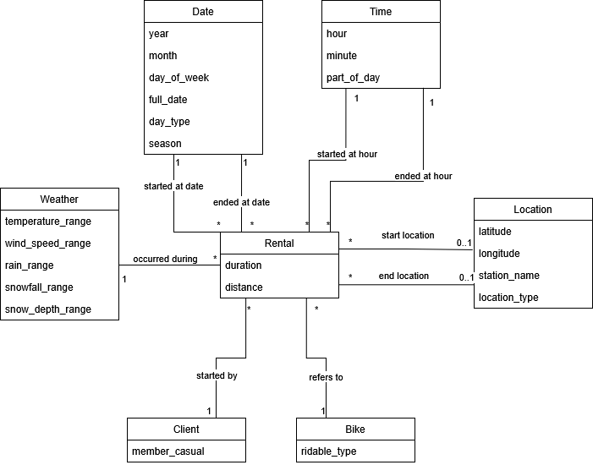
Rysunek 1. Wielowymiarowy model analityczny na poziomie konceptualnym

Implementacja modeli wielowymiarowych (6.4 – opcjonalnie)

Schemat bazy danych HD (skrypt SQL z zachowaniem kolorowania)
DROP TABLE IF EXISTS Fact_Rental;
DROP TABLE IF EXISTS Dim_Rental_Profile;
DROP TABLE IF EXISTS Dim_Date;
DROP TABLE IF EXISTS Dim_Location;
DROP TABLE IF EXISTS Dim_Time;
DROP TABLE IF EXISTS Dim_Weather;

CREATE TABLE Dim_Date (
date_id INT NOT NULL,
full_date DATE NOT NULL,
[year] INT NOT NULL,
[month] INT NOT NULL,
day_of_week NVARCHAR(20) NOT NULL,
day_type NVARCHAR(20) NOT NULL,
season NVARCHAR(20) NOT NULL,

CONSTRAINT PK_Dim_Date PRIMARY KEY (date_id)
);

CREATE TABLE Dim_Time (
time_id INT NOT NULL,
[hour] INT NOT NULL,
[minute] INT NOT NULL,
part_of_day NVARCHAR(20) NOT NULL,

CONSTRAINT PK_Dim_Time PRIMARY KEY (time_id)
);

CREATE TABLE Dim_Location (
location_id INT IDENTITY(1,1) NOT NULL,
latitude FLOAT NULL,
longitude FLOAT NULL,
station_name NVARCHAR(100) NULL,
location_type NVARCHAR(20) NOT NULL,

CONSTRAINT PK_Dim_Location PRIMARY KEY (location_id)
);

CREATE TABLE Dim_Weather (
weather_id INT IDENTITY(1,1) NOT NULL,
temperature_range NVARCHAR(10) NOT NULL,
wind_speed_range NVARCHAR(10) NOT NULL,
rain_range NVARCHAR(10) NOT NULL,
snowfall_range NVARCHAR(10) NOT NULL,
snow_depth_range NVARCHAR(10) NOT NULL,

CONSTRAINT PK_Dim_Weather PRIMARY KEY (weather_id)
);

CREATE TABLE Dim_Rental_Profile (
profile_id INT IDENTITY(1,1) NOT NULL,
member_casual VARCHAR(20) NOT NULL,
ridable_type VARCHAR(20) NOT NULL,

CONSTRAINT PK_Dim_Rental_Profile PRIMARY KEY (profile_id)
);

CREATE TABLE Fact_Rental (
rental_id INT IDENTITY(1,1) NOT NULL,

start_date_id INT NOT NULL,
end_date_id INT NOT NULL,

start_time_id INT NOT NULL,
end_time_id INT NOT NULL,

start_location_id INT NOT NULL,
end_location_id INT NOT NULL,

weather_id INT NOT NULL,
profile_id INT NOT NULL,

duration INT NOT NULL,
distance FLOAT NOT NULL,

CONSTRAINT PK_Fact_Rental PRIMARY KEY (rental_id),

CONSTRAINT FK_Fact_StartDate FOREIGN KEY (start_date_id) REFERENCES Dim_Date(date_id),
CONSTRAINT FK_Fact_EndDate FOREIGN KEY (end_date_id) REFERENCES Dim_Date(date_id),

CONSTRAINT FK_Fact_StartTime FOREIGN KEY (start_time_id) REFERENCES Dim_Time(time_id),
CONSTRAINT FK_Fact_EndTime FOREIGN KEY (end_time_id) REFERENCES Dim_Time(time_id),

CONSTRAINT FK_Fact_StartLoc FOREIGN KEY (start_location_id) REFERENCES Dim_Location(location_id),
CONSTRAINT FK_Fact_EndLoc FOREIGN KEY (end_location_id) REFERENCES Dim_Location(location_id),

CONSTRAINT FK_Fact_Weather FOREIGN KEY (weather_id) REFERENCES Dim_Weather(weather_id),
CONSTRAINT FK_Fact_Rental_Profile FOREIGN KEY (profile_id) REFERENCES Dim_Rental_Profile(profile_id),
);
  - Widok danych (Data Source View – kopia ekranu)
Rysunek 2. przedstawia widok danych, względem modelu konceptualnego (Rysunek 1.) połączono wymiary roweru i klienta w jeden wymiar profil wypożyczenia. Decyzja ta wynikała z tego że wymiary te mają mało unikalnych wartości.
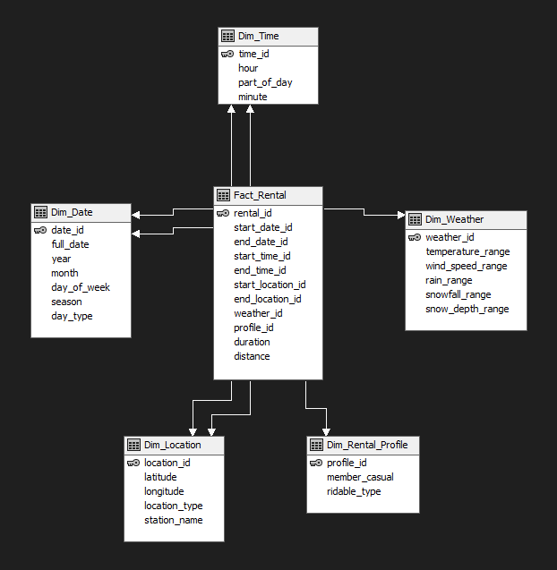
Rysunek 2. Widok danych wszystkich tabel zaimplementowanych w hurtowni danych
  - Wymiary (kopia ekranu: Atrybuty + Hierarchie)
- Date
Wymiar daty składający się z atrybutów: daty, roku, pory roku, miesiąca, dnia tygodnia i rodzaju dnia został przedstawiony na Rysunku 3., zawiera on wszystkie atrybuty przedstawione w Tabeli 5.. Rysunek 3. przedstawia również hierarchię rok-pora roku – miesiąc – dzień.
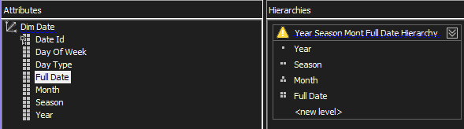
Rysunek 3. Wymiar daty oraz hierarchia
- Time
Wymiar czasu składa się z atrybutów: godziny i pory dnia, został przedstawiony na Rysunku 4., zawiera wszystkie atrybuty, które zostały przedstawione w Tabeli 5.. Na Rysunku 4. znajduje się również hierarchia pora dnia – godzina – minuta.
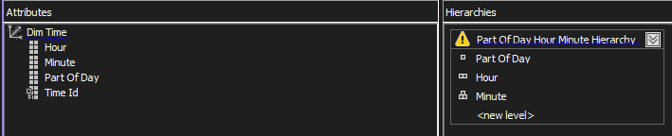
Rysunek 4. Wymiar czasu oraz hierarchia
- Location
Wymiar lokalizacji został przedstawiony na Rysunku 5. i składa się on z atrybutów: długości i szerokości geograficznej, typu lokalizacji i nazwy stacji. Widoczna jest również hierarchia typ lokalizacji – nazwa stacji.
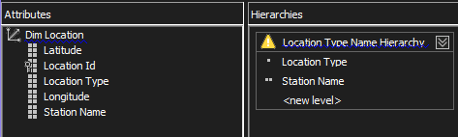
Rysunek 5. Wymiar lokalizacji oraz hierarchia
- Weather
Wymiar pogody został przedstawiony na Rysunku 6. i składa się z atrybutów: przedział ilości deszczu, przedział głębokości śniegu, przedział opadów śniegu, przedział temperatury, przedział prędkości wiatru. Wymiar posiada wszystkie atrybuty zdefiniowane dla niego w Tabeli 5. i nie została utworzona dla niego hierarchia.
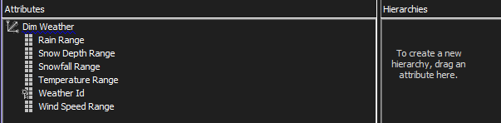
Rysunek 6. Wymiar pogody
- Rental_Profile
Wymiar profilu wypożyczenia został przedstawiony na Rysunku 7., składa się on z kategorii użytkownika wypożyczającego rower oraz rodzaju wypożyczanego roweru. Wymiar jest połączeniem przedstawionych w Tabeli 5. wymiarów klienta i roweru, jako że maja one odpowiednio 2 i 3 unikalne wartości. Dla tego wymiaru nie utworzono hierarchii.
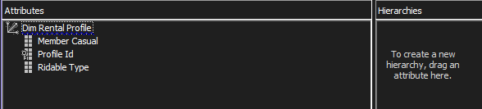
Rysunek 7. Wymiar profilu wypożyczenia
  - Modele wielowymiarowe – Kostki (kopia ekranu: Miary + Wymiary + Diagram)
Diagram kostki wraz z miarami i wymiarami został zaprezentowany na Rysunku 8.. Kostka została stworzona na podstawie faktu zdefiniowanego w Tabeli 4. oraz wymiarów opisanych w punkcie 6.3.
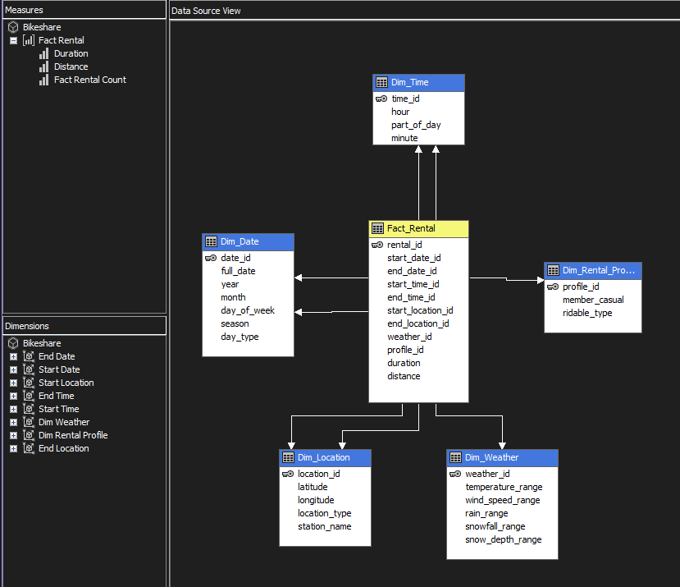
Rysunek 8. Diagram kostki dla hurtowni danych wraz z miarami i wymiarami

Projekt procesu ETL

Specyfikacja procesów ETL (Control Flow + Data Flow)
Proces ETL został wykonany w SSIS składa się on z następujących korków:
- Załadowanie danych z plików CSV do poczekalni oraz odrzucenie niepotrzebnego atrybutu precipitation z danych pogodowych.
- Konwersja danych takich jak data w danych pogodowych lub zmiana id z liczby zmiennoprzecinkowej na całkowitą w danych wypożyczeń odbywa się już na etapie ładowania do poczekalni.
- Wyczyszczenie danych stacji: usunięcie rekordów z powtarzającym się id (jako że w danych wypożyczeń jest również nazwa stacji to wybieram rekord z najnowszą nazwą), usunięcie duplikatów nazw poprzez grupowanie rozmyte.
- Wyczyszczenie danych wypożyczeń: przypisanie poprawnych id stacji, sprawdzenie poprawności typu roweru i statusu klienta, odrzucenie rekordów z niepoprawnymi współrzędnymi geograficznymi lub datą.
- Załadowanie danych do hurtowni, kolejno generuje profile klienta, generuje daty, generuje godziny, ładuje dane pogodowe, ładuje dane lokalizacji i na koniec dane wypożyczeń.
Opisany proces został przedstawiony na Rysunku 9. w kolejnych rzędach znajdują się procesy ładowania danych do poczekalni z plików CSV, czyszczenia danych i ładowania danych do hurtowni.

Wnioski z realizacji zadań
Uwagi dotyczące realizacji zadań Etap03
- Uzasadnienie dokonanych zmian w stosunku do zawartości dokumentu Etap01
- Zmiana atrybutów wymiaru pogody na przedziały ma na celu ułatwienie agregacji danych oraz ułatwia ich przetwarzanie i interpretacje. Została wykonana, ponieważ niewielkie wahania w warunkach pogodowych nie są istotne dla analizy danych. Nazwy atrybutów również zostały odpowiednio zmienione.
- Zmniejszenie dozwolonych przedziałów w ograniczeniach dziedzinowych lokalizacji startowej i końcowej. Poprzednie przedziały były zbyt duże jako że analizujemy wypożyczenia na terenie Waszyngtonu i ewentualnie jego okolic, dlatego obszar został zmniejszony tak aby wynosił około 75km od centrum Waszyngtonu, ponieważ Capital Bikeshare pozwala na wypożyczanie również poza obrębem miasta.
- Wyodrębniono dodatkowy wymiar czasu i usunięto atrybuty datetime , quarter i hour z wymiaru daty, natomiast dodano day_type określający czy dzień jest dniem roboczym lub weekendem oraz atrybuty season określający obecną porę roku i full_date przechowujący samą datę. Wymiar daty był błędnie zaprojektowany i nie pozwalał na optymalne grupowanie danych.
- Zmieniono atrybut wymiaru lokalizacji is_station na bardziej deskryptywną wartość location_type, aby ułatwić interpretacje danych oraz zmieniono nazwę atrybutu name na station_name aby lepiej oddać jej znaczenie. Odpowiednio dostosowano uwagi.
- Zmieniono opis modelu wielowymiarowego na zgodny z tym który został przedstawiony w dokumencie
- Zmieniono uwagi w słowniku danych dla pliku z danymi pogodowymi aby lepiej uzasadnić zmianę nazwy.

- Ocena realizacji zadań punktu 7.
Uwaga:
- Raport z realizacji projektu bez wniosków końcowych ma negatywny wpływ na ocenę realizacji tego procesu!

------------------------------------------------------------------------------------------------------------------------
Test poprawkowy: 12.06.2026
Termin zerowy: 13.06.2026
Termin przekazania dokumentacji: 9.06.2026 r. do godz. 23:55
-----------------------------------------------------------------------------------
Termin normalny: 19.06.2026
Termin przekazania dokumentacji: 16.06.2026 r. do godz. 23:55

Pozostało do zrealizowania do końca kursu – 06.2026

Analiza wizualna danych w kontekście pytań badawczych
  - Realizacja procesów analitycznych

  - Podsumowanie - wnioski z analizy (Pytania badawcze + odpowiedzi)

Wnioski końcowe z realizacji projektu

  - Problemy związane z realizacją projektu HD

  - Pozyskana wiedza i doświadczenie

Doświadczenia i rekomendacje dotyczące korzystania z AI na zajęciach z Hurtowni Danych

Źródła informacji użyte w etapie analizy danych

